软件开发方向
“社团管理系统”
软件需求规格说明书
二零一六年六月
修订历史记录
日期 | 版本 | 说明 | 作者
2016.06.06 | 1.0 | 初始版本 | 马超

目录
1 引言 4
1.1 目的 4
1.2 文档格式 4
1.3 预期的读者和阅读建议 4
1.4 范围 5
1.5 术语 5
1.6 参考文献 5
2 系统概述 5
2.1 概述 5
2.2 功能 6
2.3 运行环境 7
2.4 假设与依赖 7
3 系统特性 8
3.1 系统角色 8
3.2 用户信息管理 9
3.2.1 增加用户信息 9
3.2.2 修改用户信息 9
3.2.3 删除用户信息 9
3.2.4 导入用户信息 9
3.3 社团信息管理 10
3.3.1 增加社团信息 10
3.3.2 修改社团信息 10
3.3.3 删除社团信息 10
3.3.4 导入社团信息 10
3.4 社团查询 10
3.4.1 查询社团名称 10
3.4.2 查询社团人员 10
3.5 系统维护 11
3.5.1 数据字典维护 11
4 非功能性需求 11
4.1 性能需求 11
4.2 安全性需求 11
4.3 可用性需求 11
4.4 用户文档 12
4.5 其它需求 12
5 外部接口需求 12
5.1 用户接口 12
5.2 硬件接口 12
5.3 软件接口 12
5.4 通信接口 13

1 引言

1.1 目的
该文档首先给出了整个系统的整体网络结构和功能结构的概貌，试图从总体架构上给出整个系统的轮廓，然后又对功能需求、性能需求和其它非功能性需求进行了详细的描述。其中对功能需求的描述采用了UML的用例模型方式，主要描述了每一用例的基本事件流，若有备选事件流则描述，否则则省略。而且还给出了非常直观的用例图。这些文字和图形都为了本文档能详细准确地描述用户的需求，同时也为用户更容易地理解这些需求的描述创造了条件。
该文档详尽说明了这一软件产品的需求和规格，这些规格说明是进行设计的基础，也是编写测试用例和进行系统测试的主要依据。同时，该文档也是用户确定软件功能需求的主要依据。

1.2 文档格式
本文档按以下要求和约定进行书写：
（1）页面的左边距为2.5cm，右边距为2.0cm，装订线靠左，行距为最小值20磅。
（2）标题最多分三级，分别为黑体小三、黑体四号、黑体小四，标题均加粗。
（3）正文字体为宋体小四号，无特殊情况下，字体颜色均采用黑色。
（4）出现序号的段落不采用自动编号功能而采用人工编号，各级别的序号依次为（1）、1）、a)等，特殊情况另作规定。

1.3 预期的读者和阅读建议
本文档的主要内容共分4部分：综合描述、系统特性、和非功能性需求和外部接口描述。综合描述部分主要对系统的整体结构进行了大致的介绍；系统特性部分对系统的功能需求进行了详细描述，是本文的主要部分；非功能性需求部分对非功能需求进行了详细的描述；外部接口需求部分对用户界面等进行了描述。
本文档面向多种读者对象：
（1）项目经理：项目经理可以根据该文档了解预期产品的功能，并据此进行系统设计、项目管理。
（2）设计员：对需求进行分析，并设计出系统，包括数据库的设计。
（3）程序员：了解系统功能，编写《用户手册》。
（4）测试员：根据本文档编写测试用例，并对软件产品进行功能性测试和非功能性测试。
（5）销售人员：了解预期产品的功能和性能。
（6）用户：了解预期产品的功能和性能，并与分析人员一起对整个需求进行讨论和协商。
（7）其他人员：如部门领导、公司领导等可以据此了解产品的功能和性能。
在阅读本文档时，首先要了解产品的功能概貌，然后可以根据自身的需要对每一功能进行适当的了解。

1.4 范围
该产品是在积累了丰富业务经验的基础上进行开发的，在需求上，充分考虑了具体用户的实际情况。本产品将主要适用于江苏省各高级中学的成绩管理，主要完成学生成绩录入、批量导入、学生成绩分析与统计等业务，也可作为学校学生与教务管理系统的一个子模块。

1.5 术语

1.6 参考文献

2 系统概述

2.1 概述
随着我国高等教育的快速发展，高校办学规模不断扩大社团活动日益丰富，高校中大大小小的社团犹如雨后春笋般地建立起来。然而，其中许多的社由于缺乏管理而发展困难，于是便纷纷在昙花一现中退出了社联的大舞台。社团的出现为大学生们供了一个展现自我、发展自我的平台。然而，社团从建立到社团消亡过程，对于学校来说无疑是资金的流失；对于学生来说便是缺少了一个发展自我的舞台。面对社团内纷繁复杂的事物以及日益增多的资料收藏，社团负责人急需一个有效的管理系统作为自己的管理工具,实现网上操作，提高工作效率。

2.2 功能
增加用户信息
修改用户信息
用户信息管理
删除用户信息
导入用户信息
增加社团人员信息
修改社团人员信息
删除社团人员信息

社团信息管理
导入社团人员信息
社团管理系统
社团名称查询
社团查询
社团人员查询

系统管理

图一 社团管理系统功能

2.3 运行环境
使用virtualenv创建项目运行虚拟环境
安装virtualenv
$ pip install virtualenv

在你当前工作目录创建虚拟环境env，并激活
$ virtualenv env
$ source env/bin/activate (ubuntu16.04)
$ env\Scripts\activate (windows7+)
将项目CMS克隆到本地

$ git clone https://github.com/UNION-CMS/CMS.git
使用pip install -r 安装一些必要的库
$ cd CMS/
$ pip install -r requestments.txt

2.4 假设与依赖
本项目是否能够成功实施，主要取决于以下的条件：
（1）学生能够积极地与团队配合，为了项目的开发和实施，在必要时对现有的业务流程进行合理的调整。
（2）学生为调研、开发和实施过程提供必要的工作环境和系统运行环境，这些环境有助于开展工作。
（3）学生为提供完整的功能和性能需求资料，以便于对其进行分析，从而形成完善的软件需求。
（4）学生为软件系统的运行提供必要的且能够满足系统运行条件的硬件环境和通讯环境，不合适的硬件环境和通讯环境将会影响系统的性能。
（5）团队掌握先进的能够适用于该项目的技术，这是系统的性能是否优化和项目能否成功的保证。

3 系统特性

3.1 系统角色
本系统主要用于学校的以下几类人员：
（1）系统管理员，完成系统管理与维护，例如，维护社团、社团成员及数据字典等的维护。
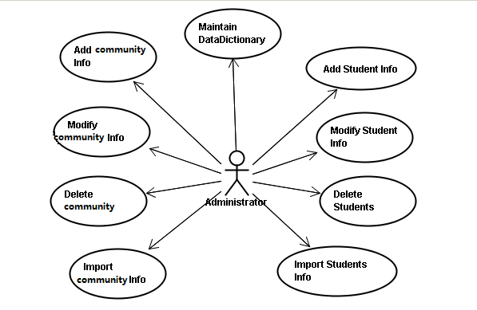
图二 用例图一

（2）社团成员查询社团信息。
（3）用户则可查询社团。
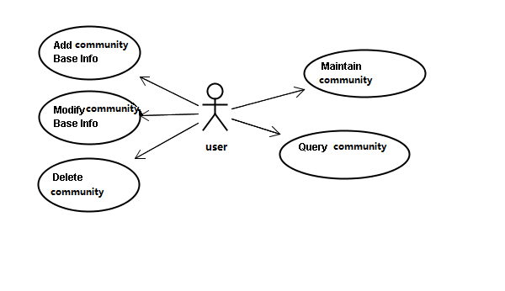

图三 用例图二

3.2 用户信息管理

3.2.1 增加用户信息
使用者：管理与参与社团功能角色的用户。
目的：添加社团基本信息。
基本事件流：
1、用户进入登录界面注册登录；
2、用户登录后注册社团并填入基本信息；
3、用户添加新的社团成员

3.2.2 修改用户信息

3.2.3 删除用户信息

3.2.4 导入用户信息
使用者：注册后的用户
目的：添加用户
基本事件流：
1、用户进入注册界面
2、用户填入基本信息
3、本用例结束。

3.3 社团信息管理
使用者：已登录的用户
目的：添加社团基本信息。
基本事件流：
1、用户进入增加社团界面，本用例开始；
2、系统显示社团信息输入界面，用户输入社团、名称、logo信息。。
3、用户确认输入信息，系统检查社团是否重复，本用例结束。否则，提示用户重新输入。

3.3.1 增加社团信息

3.3.2 修改社团信息

3.3.3 删除社团信息

3.4 社团查询

3.4.1 查询社团名称

3.4.2 查询社团人员

3.5 系统维护

3.5.1 数据字典维护

4 非功能性需求

4.1 性能需求
（1）页面一般响应时间不超过1秒。
（2）用户注册时间不超过60秒。

4.2 安全性需求
（1）权限控制
根据不同用户角色，设置相应权限。
（2）重要数据加密
本系统对一些重要的数据按一定的算法进行加密，如用户口令、重要参数等。
（3）数据备份
允许用户进行数据的备份和恢复，以弥补数据的破坏和丢失。
（4）记录日志
本系统应该能够记录系统运行时所发生的所有错误，包括本机错误和网络错误。这些错误记录便于查找错误的原因。日志同时记录用户的关键性操作信息。

4.3 可用性需求
（1）方便操作，操作流程合理
尽量从用户角度出发，以方便使用本产品。
（2）支持没有计算机使用经验、计算机使用经验较少及有较多计算机使用经验的用户均能方便地使用本系统。
（3）控制必录入项
本系统能够对必须录入的项目进行控制，使用户能够确保信息录入的完整。同时对必录入项进行有效的统一的提示。
（4）容错能力
系统具有一定的容错和抗干扰能力，在非硬件故障或非通讯故障时，系统能够保证正常运行，并有足够的提示信息帮助用户有效正确地完成任务。
（5）操作完成时有统一规范的提示信息
例如删除操作时，系统可提示警示框“您确认删除记录吗？操作不可恢复！”，用户点击确认后，系统才执行删除操作，删除后可直接返回相关页面。
（6）用户可自定义
为了满足业务的不断变化，一些重要的参数应该可以灵活设置。
（7）联机帮助与操作指南。

4.4 用户文档
同本软件一起发行的用户文档包括：
（1）用户手册：Word格式文件。

4.5 其它需求
（1）支持多浏览器。
（2）系统安装方便，易于维护。

5 外部接口需求

5.1 用户接口
所有界面使用WEB风格，用户界面的具体细节将在概要用户手册中描述。

5.2 硬件接口
服务器端建议使用专用服务器。

5.3 软件接口
无特殊需求。

5.4 通信接口
无特殊需求。

